**Application de gestion des notes de frais de la maison des ligues.**

*SOMMAIRE*

*Introduction :*

La gestion des notes de frais de la maison des ligues cause aujourd’hui d’énormes problèmes. En effet, le système de gestion des notes de frais n’est pas automatisé et rend donc compliqué la possibilité de traiter les notes de frais des adhérents ou responsables de la maison des ligues.

Ainsi, il nous a été demandé de développer une application bureautique permettant à la maison des ligues de gérer les notes de frais de leurs adhérents.

Il faudra alors répondre à différents critères de développement, aux exigences de la M2L concernant cette application lourde en choisissant différentes solutions techniques tout en s’adaptant à la demande du client.

Ce projet est structuré en **plusieurs parties** :

- La première partie traitera du contexte du projet.

- La deuxième partie exposera les différents objectifs à réaliser en tant que prestataire pour la m2l ainsi qu’un extrait du cahier des charges qui détaillera la partie technique permettant de mener à bien les objectifs du projet.

- Enfin, nous détaillerons les différentes solutions envisagées pour mener à bien le projet.

Cette application a été développée pour la gestion de la maison des ligues de Lorraine (M2L), avec certaines contraintes et spécifications techniques (langages utilisés, structure de la base de données, gestion des bugs, versioning etc…).

Tous les détails et choix concernant la réalisation de cette application seront exposés dans ce document.

*Présentation du contexte :*

La Maison des Ligues de Lorraine (M2L) a pour mission de fournir des espaces et des services aux différentes ligues sportives régionales et à d’autres structures hébergées.

Elle doit fournir également des espaces et des services aux différentes ligues sportives régionales et à d’autres structures hébergées.

La M2L est une structure financée par le Conseil Régional de Lorraine dont l'administration est déléguée au Comité Régional Olympique et Sportif de Lorraine (CROSL).

Ce projet permettra de proposer des missions susceptibles d’être réalisés par les étudiants dans l’horaire de PPE à différents moments de leur formation. Il pourra aussi être utilisé pour illustrer certains savoirs ou savoir-faire associés à différents modules d’enseignement, ceci aussi bien pour les modules communs (SI) que pour les modules spécifiques des parcours SISR et SLAM. Les choix d’exploitation pédagogique de ce projet sont laissés à la libre initiative des enseignants.

*Objectifs de l’application :*

L’un des principaux objectifs de l’application sera tout d’abord, la possibilité de gestion des notes de frais.

Ces notes de frais doivent être saisie par les adhérents eux-mêmes permettant aux trésoriers de faire les comptes des associations sportives

L’application bureautique développée se voulant dynamique et concise permettra à chacun d’accéder à un espace d’identification et d’autoriser certaines fonctionnalités propres à chaque rôle d’utilisation.

Des formulaires d’inscription ainsi que de connexion seront disponibles sur le site. Ils permettront par exemple à un nouvel adhérent de s’inscrire et ainsi enrichir la base de données de la M2L.

L’application proposera donc de créer mais aussi modifier des notes de frais. Ces notes de frais devront être remplies dans leur intégralité et seront soumises à une vérification d’un trésorier de la maison des ligues qui validera la note de frais.

Un système de rôle devra être mis en place pour contrôler les accès de l’utilisateur selon la hiérarchie suivante :

- Administrateur (possède tous les droits : Ecriture/Modification/Lecture)

- Responsable (possède tous les droits : Ecriture/Modification/Lecture)

- Membre (possède le droit de lecture uniquement).

Pour se connecter à l’application, l’utilisateur devra remplir un formulaire en saisissant son adresse mail ainsi que le mot de passe de son choix.

L'application sera installée sur le serveur web de M2L et elle utilisera la base de données MySQL.

*Extrait du cahier des charges :*

- Proposition d’une solution

*- Solutions techniques retenues*

-Exemple : MCD, MLD, fonctions réalisées

Durant la réalisation du projet, les logiciels utilisés seront différents et propres à chaque fonction.

*MCD :*

Pour la création du Modèle Conceptuel de Données (**MCD)**, JMERISE sera utilisé. Gratuit, ce logiciel dédié à la modélisation des modèles conceptuels de donnée pour Merise permet les relations réflexives, la généralisation et la spécialisation des entités. Il génère le MLD et le script MySQL.

Suite à une étude de l’existant, voici le résultat du MCD de l’application :

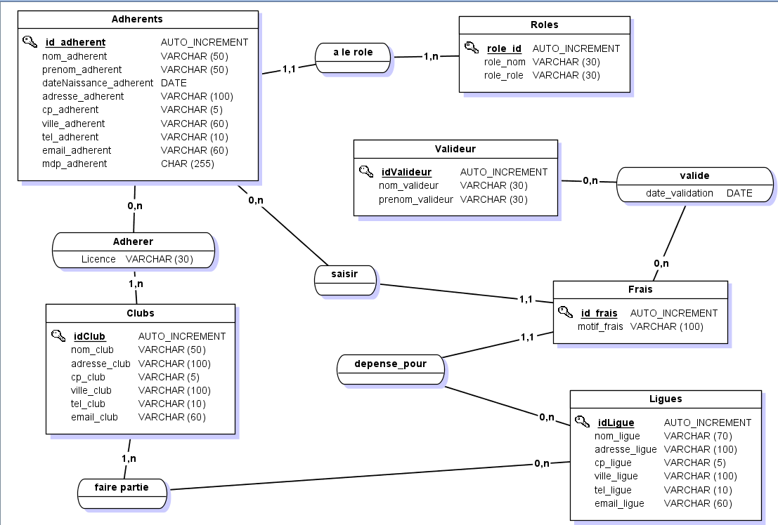

*Base de données :*

Nous ferons appel aux logiciels PHPMyAdmin et MySQL WorkBench pour la création ainsi que la gestion de la base de données du projet.

Le script de création de la base de données est présent sur le GitHub de l’application.

*Editeur de code :*

Nous utiliserons Microsoft Visual Studio comme éditeur de code très populaire pour coder en C# et étant gratuit.

Les tests de validation seront réalisés en local grâce au logiciel WAMP permettant de faire fonctionner localement des scripts PHP. Une fois ces tests réalisés et validés, l’application sera disponible sur un serveur Web entièrement configuré et prêt à l’emploi. Le serveur disposera par ailleurs, d’un FTP ainsi que MySQL.

La gestion des versions de l’application sera réalisée avec les célèbres Git et Github, mondialement reconnus dans ce domaine. L’accès au code source et aux productions du site web sera donc libre et se fera par le web.

- Interface homme/machine : formulaires

- Les tests de validation

- les codes (Github)

- Conclusion

- annexes